2017上半年教师资格证面试真题及解析：高中数学（第三批）
一、考题回顾
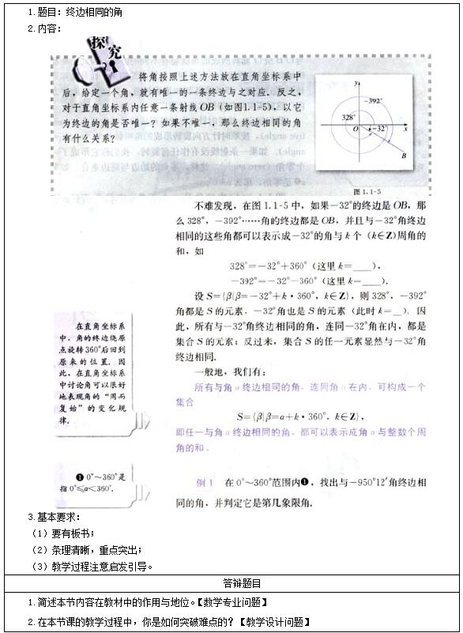

二、考题解析
高中数学《终边相同的角》主要教学过程及板书设计
教学过程
(一)导入新课
出示例题：在直角坐标系中，以原点为定点，X正半轴为始边，画出210°，-45°以及-150°，三个角。并判断是第几象限角?
提出问题：这三个角的终边有什么特点?
追问：按照之前学的方法，给定一个角，就有唯一一条终边与之对应，反之，对于直角坐标系中的任意一条射线OB，以它为终边的角是否唯一?
(二)生成新知
提出问题：在直角坐标系中标出210°，-150°，328°，-32°，-392°表示的角，观察他们的终边，你有什么发现?
预设：210°和-150°的终边相同。328°，-32°，-392°的终边相同。
追问并进行小组讨论：这两组终边相同的角，它们的之间有什么数量关系?终边相同的角又有什么关系?
经过讨论，学生得到这样的关系：210°-(-150°)=360°，328°-(-32°)=360°，-32°-(-392°)=360°等。由这两组角可以看出终边相同的角之间相差360°的整数倍。
追问：那么这些角，如何用我们学过的数学语言来表示出来?
预设：描述法，集合。用集合的方式更方便也更加容易理解。
设S={β|β=-32°+k·360°，k∈Z}，则328°，-392°角都是S的元素，-32°角也是S的元素(此时k=0)。因此，所有与-32°角的终边相同的角，连同-32°在内，都是集合S的元素;反过来，集合S的任何一个元素显然与-32°角终边相同。
所有与α终边相同的角，连同角α在内，可以构成一个集合S={β|β=k·360°+α，k∈Z}。
即任一与角α终边相同的角，都可以表示成α与整数个周角的和。
适时引导学生认识：①k∈Z;②α是任意角;③终边相同的角不一定相等，终边相同的角有无数多个，它们相差360°的整数倍。
(三)应用新知
例1.在0°—360°范围内，找出与-950°12′角终边相同的角，并判定它是第几象限角。
例2.写出终边在y轴上的角的集合。
①写出终边在x轴上的角的集合。
②写出终边在坐标轴上的角的集合。
(四)小结作业
小结：通过这节课的学习，你有什么收获?你对今天的学习还有什么疑问吗?
作业：预习下节课新课。
板书设计
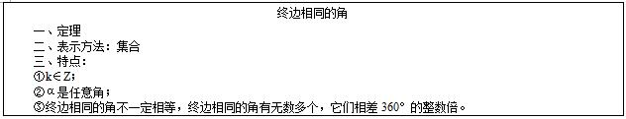
答辩题目解析
1.简述本节内容在教材中的作用与地位?
【参考答案】
本课是数学必修四三角函数中第一节的内容。三角函数是基本初等函数，它是描述周期现象的重要数学模型.角的概念的推广正是这一思想的体现之一，是初中相关知识的自然延续。为进一步研究角的和、差、倍、半关系提供了条件，也为今后学习解析几何、复数等相关知识提供有利的工具，所以学生正确的理解和掌握角的概念的推广尤为重要。
2.在本节课的教学过程中，你是如何突破难点的?
【参考答案】
学生的活动过程决定着课堂教学的成败，教学中应反复挖掘“探究”栏目及“探究”示图的过程功能，在这个过程上要不惜多花些时间，让学生进行操作与思考，自然地、更好地归纳出终边相同的角的一般形式。也就自然地理解了集合S={β|β=α+k·360°，k∈Z}的含义。如能借助信息技术，则可以动态表现角的终边旋转的过程，更有利于学生观察角的变化与终边位置的关系，让学生在动态的过程中体会，既要知道旋转量，又要知道旋转方向，才能准确刻画角的形成过程的道理，更好地了解任意角的深刻涵义。
​

